________________________________________
(наименование организации)

ИНСТРУКЦИЯ
О МЕРАХ ПОЖАРНОЙ БЕЗОПАСНОСТИ
В ЗДАНИЯХ И ПОМЕЩЕНИЯХ ОРГАНИЗАЦИИ ТОРГОВЛИ

Утверждаю
Директор
______________________
_________ ____________________
« « ______________ 20 г.

ИНСТРУКЦИЯ

О МЕРАХ ПОЖАРНОЙ БЕЗОПАСНОСТИ

В ЗДАНИЯХ И ПОМЕЩЕНИЯХ ОРГАНИЗАЦИИ ТОРГОВЛИ

1. Общие положения

1.1. Настоящая инструкция разработана в соответствии с Постановлением Правительства РФ от 25.04.2012 № 390 «О противопожарном режиме» (Правила противопожарного режима в Российской Федерации), Приказом МЧС РФ от 12.12.2007 № 645 (ред. от 22.06.2010) «Об утверждении Норм пожарной безопасности «Обучение мерам пожарной безопасности работников организаций» и устанавливает нормы поведения людей и содержания территорий, зданий, сооружений, помещений _________________________________ в целях обеспечения пожарной безопасности и является обязательной для исполнения всеми работниками, не зависимо от их образования, стажа работы в профессии, а также для сезонных работников, командированных в организацию работников, обучающихся, прибывших на производственное обучение или практику.

1.2. Все работники предприятия должны допускаться к работе после прохождения инструктажа и обучения мерам пожарной безопасности. Обучение работников мерам пожарной безопасности осуществляется путем проведения противопожарного инструктажа и прохождения пожарно-технического минимума в соответствии с нормативными документами по пожарной безопасности.

1.3. В целях реализации Приказа МЧС РФ от 12.12.2007 № 645 (ред. от 22.06.2010) «Об утверждении Норм пожарной безопасности «Обучение мерам пожарной безопасности работников организаций» инструктажи по пожарной безопасности подразделяются на:

- вводный;

- первичный;

- повторный (не реже 1 раза в год);

- внеплановый;

- целевой.

1.4. Вводный противопожарный инструктаж в организации проводится инженером по охране труда и пожарной безопасности или лицом, ответственным за пожарную безопасность, назначенным приказом (распоряжением) руководителя организации.

1.5. Первичный, повторный, внеплановый и целевой противопожарный инструктаж проводит непосредственный руководитель работника.

1.6. О проведении вводного, первичного, повторного, внепланового, целевого противопожарного инструктажей делается запись в журнале учета проведения инструктажей по пожарной безопасности с обязательной подписью инструктируемого и инструктирующего.

1.7 Руководители, специалисты и работники организаций, ответственные за пожарную безопасность, обучаются пожарно-техническому минимуму в объеме знаний требований нормативных правовых актов, регламентирующих пожарную безопасность, в части противопожарного режима, пожарной опасности технологического процесса и производства организации, а также приемов и действий при возникновении пожара в организации, позволяющих выработать практические навыки по предупреждению пожара, спасению жизни, здоровья людей и имущества при пожаре.

1.8. Обучение пожарно-техническому минимуму руководителей, специалистов и работников организаций, не связанных с взрывопожароопасным производством, проводится в течение месяца после приема на работу и с последующей периодичностью не реже одного раза в три года после последнего обучения, а руководителей, специалистов и работников организаций, связанных с взрывопожароопасным производством, один раз в год.

1.9. Лица, виновные в нарушении (невыполнение, ненадлежащее выполнение или уклонение от выполнения) настоящей Инструкции о мерах пожарной безопасности несут уголовную, административную, дисциплинарную или иную ответственность в соответствии с действующим законодательством РФ.

2. Обязанности лиц ответственных за пожарную безопасность в организации, обязанности работников

2.1. Руководитель организации обязан:

- соблюдать требования пожарной безопасности, а также выполнять предписания, постановления и иные законные требования должностных лиц пожарной охраны;

- разрабатывать и осуществлять меры по обеспечению пожарной безопасности;

- проводить противопожарную пропаганду, а также обучать своих работников мерам пожарной безопасности;

- содержать в исправном состоянии системы и средства противопожарной защиты, включая первичные средства тушения пожаров, не допускать их использования не по назначению;

- оказывать содействие пожарной охране при тушении пожаров, установлении причин и условий их возникновения и развития, а также при выявлении лиц, виновных в нарушении требований пожарной безопасности и возникновении пожаров;

- предоставлять в установленном порядке при тушении пожаров на территориях предприятий необходимые силы и средства, горюче - смазочные материалы, а также продукты питания и места отдыха для личного состава пожарной охраны, участвующего в выполнении боевых действий по тушению пожаров, и привлеченных к тушению сил;

- обеспечивать доступ должностным лицам пожарной охраны при осуществлении ими служебных обязанностей на территории предприятий;

- предоставлять по требованию должностных лиц Государственной противопожарной службы сведения и документы о состоянии пожарной безопасности на предприятиях, а также о происшедших на их территориях пожарах и их последствиях;

- незамедлительно сообщать в пожарную охрану о возникших пожарах.

2.2. Ответственный за пожарную безопасность Общества - Главный инженер (инженер):

- обеспечивает наличие табличек с номером телефона для вызова пожарной охраны в складских, производственных, административных и общественных помещениях, местах открытого хранения веществ и материалов, а также размещения технологических установок;

- разрабатывает и утверждает Генеральным директором Общества инструкцию «О действиях персонала по эвакуации людей при пожаре», а также не реже, чем 1 раз в полугодие проводит практические тренировки лиц, осуществляющих свою деятельность на объекте;

- обеспечивает наличие на дверях помещений производственного и складского назначения и наружных установках обозначение их категорий по взрывопожарной и пожарной опасности, а также класса зоны в соответствии с Федеральным законом «Технический регламент о требованиях пожарной безопасности» от 22.07.2008 № 123-ФЗ (ред. от 10.07.2012);

- обеспечивает содержание наружных пожарных лестниц и ограждений на крышах (покрытиях) зданий и сооружений в исправном состоянии, организует не реже 1 раза в 5 лет проведение эксплуатационных испытаний пожарных лестниц и ограждений на крышах с составлением соответствующего акта испытаний.

- обеспечивает исправное состояние знаков пожарной безопасности, в том числе обозначающих пути эвакуации и эвакуационные выходы.

- в соответствии с инструкцией завода-изготовителя обеспечивает проверку огнезадерживающих устройств (заслонок, шиберов, клапанов и др.) в воздуховодах, устройств блокировки вентиляционных систем с автоматическими установками пожарной сигнализации или пожаротушения, автоматических устройств отключения вентиляции при пожаре.

- определяет порядок и сроки проведения работ по очистке вентиляционных камер, циклонов, фильтров и воздуховодов от горючих отходов с составлением соответствующего акта, но не реже 1 раза в год.

- обеспечивает исправность сетей наружного и внутреннего противопожарного водопровода и организует проведение проверок их работоспособности не реже 2 раз в год (весной и осенью) с составлением соответствующих актов.

- в случаях отключении участков водопроводной сети и (или) пожарных гидрантов, а также при уменьшении давления, в водопроводной сети ниже требуемого извещает об этом подразделение пожарной охраны.

- обеспечивает исправное состояние пожарных гидрантов, их утепление и очистку от снега и льда в зимнее время, доступность подъезда пожарной техники к пожарным гидрантам в любое время года.

- обеспечивает укомплектованность пожарных кранов внутреннего противопожарного водопровода пожарными рукавами, ручными пожарными стволами и вентилями, организует перекатку пожарных рукавов (не реже 1 раза в год).

- обеспечивает исправное состояние систем и средств противопожарной защиты объекта (автоматических установок пожаротушения и сигнализации, установок систем противодымной защиты, системы оповещения людей о пожаре, средств пожарной сигнализации, систем противопожарного водоснабжения, противопожарных дверей, противопожарных и дымовых клапанов, защитных устройств в противопожарных преградах) и организует не реже 1 раза в квартал проведение проверки работоспособности указанных систем и средств противопожарной защиты объекта с оформлением соответствующего акта проверки.

- обеспечивает объект огнетушителями по нормам согласно требованиям пожарной безопасности, предусмотренными приложениями № 1 и 2 Правил противопожарного режима в РФ от 25.04.2012 г.

2.3. Работники обязаны:

- соблюдать требования пожарной безопасности, установленные в организации;

- знать и уметь пользоваться первичными средствами пожаротушения;

- выполнять требования пожарной безопасности, применимо к своему рабочему месту, обеспечить ежедневную уборку материалов, оборудования и приспособлений;

- при обнаружении нарушений в работе немедленно уведомлять об этом своего непосредственного руководителя;

- знать контактные номера телефонов для вызова пожарной охраны, до прибытия пожарной охраны принимать посильные меры по спасению людей, имущества;

- оказывать содействие пожарной охране при тушении пожаров;

- уметь пользоваться первичными средствами пожаротушения;

- своевременно проходить инструктажи по пожарной безопасности, а также обучение по пожарно-техническому минимуму;

- выполнять предписания, постановления и иные законные требования инженера по охране труда и руководителей организации.

3. Порядок содержания территории, зданий, сооружений и помещений, эвакуационных путей

3.1. На объекте, в помещениях с массовым пребыванием людей (более 50 человек), а также на объекте с рабочими местами на этаже для 10 и более человек на видном месте должны располагаться планы эвакуации людей при пожаре.

3.2. На территории, зданиях, сооружениях и в помещениях Общества запрещается:

а) размещать отделы, секции по продаже легковоспламеняющихся и горючих жидкостей, горючих газов и пиротехнических изделий на расстоянии менее 4 метров от выходов, лестничных клеток и других путей эвакуации;

б) устанавливать в торговых залах баллоны с горючими газами для наполнения воздушных шаров и для других целей;

в) использовать чердаки, технические этажи, вентиляционные камеры и другие технические помещения для организации производственных участков, мастерских, а также для хранения продукции, оборудования, мебели и других предметов;

г) размещать в лифтовых холлах, на площадках лестничных клеток, в тамбурах и на других путях эвакуации размещать торговые, игровые аппараты и вести торговлю, а так же размещать кладовые, киоски и другие подобные строения;

д) устраивать в подвалах и цокольных этажах мастерские, а также размещать иные хозяйственные помещения, если нет самостоятельного выхода или выход из них не изолирован противопожарными преградами от общих лестничных клеток;

е) снимать предусмотренные проектной документацией двери эвакуационных выходов из поэтажных коридоров, холлов, фойе, тамбуров и лестничных клеток, другие двери, препятствующие распространению опасных факторов пожара на путях эвакуации;

ж) производить изменение объемно-планировочных решений и размещение инженерных коммуникаций и оборудования, в результате которых ограничивается доступ к огнетушителям, пожарным кранам и другим системам обеспечения пожарной безопасности или уменьшается зона действия автоматических систем противопожарной защиты (автоматической пожарной сигнализации, стационарной автоматической установки пожаротушения, системы дымоудаления, системы оповещения и управления эвакуацией);

з) осуществлять временное хранение горючих материалов, отходов, упаковок и контейнеров в торговых залах и на путях эвакуации;

и) в рабочее время осуществлять загрузку (выгрузку) товаров и тары по путям, являющимся эвакуационными;

к) устраивать в производственных и складских помещениях зданий (кроме зданий V степени огнестойкости) антресоли, конторки и другие встроенные помещения из горючих материалов и листового металла.

3.3. При эксплуатации эвакуационных путей и выходов обеспечивается соблюдение проектных решений и требований нормативных документов по пожарной безопасности (в том числе по освещенности, количеству, размерам и объемно-планировочным решениям эвакуационных путей и выходов, а также по наличию на путях эвакуации знаков пожарной безопасности).

3.4. Руководитель организации при проведении распродаж, рекламных акций и других мероприятий, связанных с массовым пребыванием людей в торговых залах, обязан принять дополнительные меры пожарной безопасности, направленные, в том числе на ограничение доступа посетителей в торговые залы, а также назначить ответственных за их соблюдение.

3.5. Двери на путях эвакуации открываются наружу по направлению к выходу из здания.

3.6. Запоры на дверях эвакуационных выходов должны обеспечивать возможность их свободного открывания изнутри без ключа.

3.7. При эксплуатации эвакуационных путей, эвакуационных и аварийных выходов запрещается:

а) устраивать пороги на путях эвакуации (за исключением порогов в дверных проемах), раздвижные и подъемно-опускные двери и ворота, вращающиеся двери и турникеты, а также другие устройства, препятствующие свободной эвакуации людей;

б) загромождать эвакуационные пути и выходы (в том числе проходы, коридоры, тамбуры, галереи, лифтовые холлы, лестничные площадки, марши лестниц, двери, эвакуационные люки) различными материалами, изделиями, оборудованием, производственными отходами, мусором и другими предметами, а также блокировать двери эвакуационных выходов;

в) устраивать в тамбурах выходов гардеробы, а также хранить (в том числе временно) инвентарь и материалы;

г) закрывать жалюзи или остеклять переходы воздушных зон в незадымляемых лестничных клетках;

д) заменять армированное стекло обычным в остеклении дверей и фрамуг.

3.7. Ковры, ковровые дорожки и другие покрытия полов на объекте и на путях эвакуации должны надежно крепиться к полу.

3.8. Запрещается:

а) эксплуатировать электропровода и кабели с видимыми нарушениями изоляции;

б) пользоваться розетками, рубильниками, другими электроустановочными изделиями с повреждениями;

в) обертывать электролампы и светильники бумагой, тканью и другими горючими материалами, а также эксплуатировать светильники со снятыми колпаками (рассеивателями), предусмотренными конструкцией светильника;

г) пользоваться электроутюгами, электроплитками, электрочайниками и другими электронагревательными приборами, не имеющими устройств тепловой защиты, а также при отсутствии или неисправности терморегуляторов, предусмотренных конструкцией;

д) применять нестандартные (самодельные) электронагревательные приборы;

е) оставлять без присмотра включенными в электрическую сеть электронагревательные приборы, а также другие бытовые электроприборы, в том числе находящиеся в режиме ожидания, за исключением электроприборов, которые могут и (или) должны находиться в круглосуточном режиме работы в соответствии с инструкцией завода-изготовителя;

ж) размещать (складировать) в электрощитовых (у электрощитов), у электродвигателей и пусковой аппаратуры горючие (в том числе легковоспламеняющиеся) вещества и материалы;

з) использовать временную электропроводку, а также удлинители для питания электроприборов, не предназначенных для проведения аварийных и других временных работ.

3.9. Эвакуационное освещение должно включаться автоматически при прекращении электропитания рабочего освещения.

3.10. Знаки пожарной безопасности с автономным питанием от электрической сети, применяемые на путях эвакуации должны постоянно находиться во включенном состоянии и быть исправными.

3.11. При эксплуатации систем вентиляции и кондиционирования воздуха запрещается:

- оставлять двери вентиляционных камер открытыми;

- закрывать вытяжные каналы, отверстия и решетки;

- подключать к воздуховодам газовые отопительные приборы;

- выжигать скопившиеся в воздуховодах жировые отложения, пыль и другие горючие вещества.

3.12. Нарушения огнезащитных покрытий (штукатурка, специальных красок, лаков и т.п.) строительных конструкций, горючих отделочных материалов - должны немедленно устраняться.

3.13. Запрещается оставлять личный, а также служебный автотранспорт на крышках колодцев пожарных гидрантов.

4. Мероприятия по обеспечению пожарной безопасности при проведении пожароопасных работ

4.1. Запрещается проводить огневые работы во время нахождения покупателей в торговых залах.

4.2. При проведении окрасочных работ необходимо:

а) производить составление и разбавление всех видов лаков и красок в изолированных помещениях у наружной стены с оконными проемами или на открытых площадках, осуществлять подачу окрасочных материалов в готовом виде централизованно, размещать лакокрасочные материалы в количестве, не превышающем сменной потребности, плотно закрывать и хранить тару из-под лакокрасочных материалов на специально отведенных площадках;

б) не превышать сменную потребность горючих веществ на рабочем месте, открывать емкости с горючими веществами только перед использованием, а по окончании работы закрывать их и сдавать на склад, хранить тару из-под горючих веществ в специально отведенном месте вне помещений.

4.3. При проведении огневых работ необходимо:

а) перед проведением огневых работ провентилировать помещения, в которых возможно скопление паров легковоспламеняющихся и горючих жидкостей, а также горючих газов;

б) обеспечить место проведения огневых работ первичными средствами пожаротушения (огнетушителем, ящиком с песком емкостью 0,5 куб. метра, 2 лопатами, ведром с водой);

в) плотно закрыть все двери, соединяющие помещения, в которых проводятся огневые работы, с другими помещениями, в том числе двери тамбур-шлюзов, открыть окна.

4.4. Способы очистки помещений, а также оборудования и коммуникаций, в которых проводятся огневые работы, не должны приводить к образованию взрывоопасных паро- и пылевоздушных смесей и к появлению источников зажигания.

4.5. Для исключения попадания раскаленных частиц металла в смежные помещения, соседние этажи и другие помещения все смотровые, технологические и другие люки (лючки), вентиляционные, монтажные и другие проемы (отверстия) в перекрытиях, стенах и перегородках помещений, где проводятся огневые работы, закрываются негорючими материалами.

4.6. При проведении огневых работ запрещается:

а) приступать к работе при неисправной аппаратуре;

б) производить огневые работы на свежеокрашенных горючими красками (лаками) конструкциях и изделиях;

в) использовать одежду и рукавицы со следами масел, жиров, бензина, керосина и других горючих жидкостей;

г) допускать к самостоятельной работе учеников, а также работников, не имеющих квалификационного удостоверения;

д) допускать соприкосновение электрических проводов с баллонами со сжатыми, сжиженными и растворенными газами;

е) производить работы на аппаратах и коммуникациях, заполненных горючими и токсичными веществами, а также находящихся под электрическим напряжением;

ж) проводить огневые работы одновременно с устройством гидроизоляции и пароизоляции на кровле, монтажом панелей с горючими и трудногорючими утеплителями, наклейкой покрытий полов и отделкой помещений с применением горючих лаков, клеев, мастик и других горючих материалов.

4.7. Запрещается проведение огневых работ на элементах зданий, выполненных из легких металлических конструкций с горючими и трудногорючими утеплителями.

4.8. На проведение огневых работ (огневой разогрев битума, газо- и электросварочные работы, газо- и электрорезательные работы, бензино-резательные работы, паяльные работы, резка металла механизированным инструментом) на временных местах (кроме строительных площадок и частных домовладений) руководителем организации или лицом, ответственным за пожарную безопасность, оформляется наряд-допуск на выполнение огневых работ по форме, предусмотренной приложением № 4 Постановления Правительства РФ от 25.04.2012 № 390.

5. Порядок и нормы хранения и транспортировки взрывопожароопасных веществ и материалов

5.1. Баллоны с горючими газами, емкости (бутылки, бутыли, другая тара) с ЛВЖ и ГЖ, а также аэрозольные упаковки должны быть защищены от солнечного и иного теплового воздействия.

5.2. Запрещается торговля товарами бытовой химии, лаками, красками и другими легковоспламеняющимися и горючими жидкостями, расфасованными в стеклянную тару емкостью более 1 литра каждая, а также пожароопасными товарами без этикеток с предупреждающими надписями: «Огнеопасно», «Не распылять вблизи огня».

5.3. Баллоны с газами должны храниться в пристройках и шкафах.

5.4. Пристройки и шкафы для газовых баллонов должны запираться на замок и иметь жалюзи для проветривания, а также предупреждающие надписи: «Огнеопасно. Газ».

5.5. При использовании газовых приборов запрещается:

- эксплуатация газовых приборов при утечке газа;

- присоединение деталей газовой арматуры с помощью искрообразующего инструмента;

- проверка герметичности соединений с помощью источников открытого пламени, в том числе спичек, зажигалок, свечей.

6. Порядок осмотра и закрытия помещений по окончании работы

6.1. После окончания работы торговые залы, административные помещения и склады проверяют внешним визуальным осмотром.

6.2. В случае обнаружения работником неисправностей необходимо доложить о случившемся непосредственному руководителю.

6.3. Закрывать помещение в случае обнаружения, каких-либо неисправностей, которые могут повлечь за собой возгорание или травмирование работников, категорически запрещено.

6.4. Запрещается оставлять по окончании рабочего времени не обесточенными электроустановки и бытовые электроприборы в помещениях, в которых отсутствует дежурный персонал, за исключением дежурного освещения, систем противопожарной защиты, а также других электроустановок и электротехнических приборов, если это обусловлено их функциональным назначением и (или) предусмотрено требованиями инструкции по эксплуатации.

6.5. После закрытия помещений, необходимо сдать ключи на пост охраны.

7. Расположение мест для курения, применения открытого огня, проезда транспорта

7.1. На территории, в зданиях, сооружения и помещениях Общества запрещается курить вне установленных местах и пользоваться открытым огнем.
7.2. Определить по Обществу следующее место для курения -

(например, крытая, оборудованная курилка на улице), обозначенная знаком «Место для курения»

7.3. Максимальная скорость движения транспортных средств по территории Общества не должна превышать 10 км/ч.

7.4. Запрещается использовать в качестве стоянки автотранспорта противопожарные разрывы между зданиями и сооружениями.

8. Порядок использования первичных средств пожаротушения

8.1. Первичные средства пожаротушения, используемые на объекте, должны быть исправны, обеспечено их количество.

8.2. Огнетушители должны размещаться на видных, легкодоступных местах на высоте не более 1,5 м, где исключено их повреждение, попадание на них прямых солнечных лучей, непосредственное воздействие отопительных и нагревательных приборов.

8.3. Пожарные краны должны быть оборудованы рукавами и стволами, помещенными в шкафы, которые пломбируются. Пожарный рукав должен быть присоединен к крану и стволу.

8.4. Нарушения огнезащитных покрытий (штукатурка, специальных красок, лаков и т.п.) строительных конструкций, горючих отделочных материалов - должны немедленно устраняться.

8.5. Для тушения твердых горючих веществ, ЛВЖ, ГЖ и газов применяются - водные, воздушно-пенные и порошковые огнетушители.

8.6. Для тушения электрооборудования под напряжением до 1000 В используют - порошковые и углекислотные огнетушители.

8.7. Правила применения первичных средств пожаротушения:

- поднести огнетушитель к очагу пожара не ближе 3 м

- сорвать пломбу;

- выдернуть чеку за кольцо;

- нажимаем рычаг на корпусе;

- путем нажатия рычага опустошите огнетушитель.

9. Допустимое количество единовременно находящихся в помещении сырья, полуфабрикатов и готовой продукции

9.1. Хранить на складах (в помещениях) вещества и материалы необходимо с учетом их пожароопасных физико-химических свойств (способность к окислению, самонагреванию и воспламенению при попадании влаги, соприкосновении с воздухом и др.).

9.2. Баллоны с горючими газами, емкости (бутылки, бутыли, другая тара) с легковоспламеняющимися и горючими жидкостями, а также аэрозольные упаковки должны быть защищены от солнечного и иного теплового воздействия.

9.3. Запрещается хранение горючих товаров или негорючих товаров в горючей упаковке в помещениях, не имеющих оконных проемов или шахт дымоудаления, за исключением случаев, разрешенных нормативными правовыми актами и нормативными документами по пожарной безопасности.

9.4. Запрещается совместное хранение в одной секции с каучуком или автомобильной резиной каких-либо других материалов и товаров.

10. Порядок и периодичность уборки горючих отходов и пыли, хранения промасленной специальной одежды

10.1. Руководитель организации обеспечивает проведение работ по очистке стен, потолков, пола, конструкций и оборудования помещений от пыли и горючих отходов. Периодичность уборки устанавливается руководителем организации.

10.2. Использованные обтирочные материалы (ветошь) должны складироваться в контейнеры из негорючих материалов с закрывающейся крышкой и удаляться по окончании рабочей смены из указанных контейнеров.

10.3. Промасленная специальная одежда должна храниться отдельно от повседневной одежды в шкафах (гардеробах), вовремя центролизованно сдаваться в стирку.

10.4. На территории Общества запрещается проводить уборку помещений с применением бензина, керосина и других легковоспламеняющихся и горючих жидкостей.

11. Обязанности и действия работников при пожаре

11.1. Каждый работник организации при обнаружении пожара или признаков горения (задымление, запах гари, повышение температуры и т.п.) должен:

- немедленно прекратить работу и вызвать пожарную охрану по телефону «01» (с сотового телефона 112 - сообщив при этом адрес организации, наименование организации, место возникновения, фамилию, имя, отчество, телефон;

- принять по возможности меры по эвакуации людей и материальных ценностей;

- отключить от питающей электросети закрепленное электрооборудование;

- приступить к тушению пожара имеющимися первичными средствами пожаротушения;

- сообщить непосредственному или вышестоящему начальнику и оповестить окружающих сотрудников;

- при общем сигнале опасности покинуть здание.

10.2. Руководитель структурного подразделения, которому стало известно о пожаре обязан:

- вызвать по телефону пожарную охрану;

- немедленно оповестить своих подчиненных и прочих работников;

- сообщить о пожаре лицу ответственному за пожарную безопасность на объекте;

- принять меры по оказанию помощи в тушении пожара, эвакуации людей и материальных ценностей.

10.3. Лицо, ответственное за пожарную безопасность на объекте, прибывшие к месту пожара, обязано:

- продублировать сообщение о возникновении пожара в пожарную охрану и поставить в известность собственника имущества (генеральный директор, учредитель);

- в случае угрозы жизни людей немедленно организовать их спасание, используя для этого имеющиеся силы и средства;

- при необходимости отключить электроэнергию, выполнить другие мероприятия, способствующие предотвращению развития пожара и задымления помещений здания;

- прекратить все работы в здании, кроме работ, связанных с мероприятиями по ликвидации пожара;

- удалить за пределы опасной зоны всех посторонних работников, не участвующих в локализации пожара;

- осуществить общее руководство по тушению пожара до прибытия подразделения пожарной охраны;

- обеспечить соблюдение требований безопасности работниками, принимающими участие в тушении пожара;

- одновременно с тушением пожара организовать эвакуацию и защиту материальных ценностей;

- организовать встречу подразделений пожарной охраны и оказать помощь в выборе кратчайшего пути для подъезда к очагу пожара.

10.4. При прибытии пожарных подразделений лицо ответственное за пожарную безопасность на объекте обязано проинформировать руководителя тушения пожара о конструктивных особенностях здания, прилегающих строений и сооружений, количестве и пожароопасных свойствах хранимых и применяемых веществ, материалов и других сведениях, необходимых для успешной ликвидации пожара. Он обязан также организовывать привлечение сил и средств объекта к осуществлению необходимых мероприятий, связанных с ликвидацией пожара и предупреждением его развития.

Приложение 1

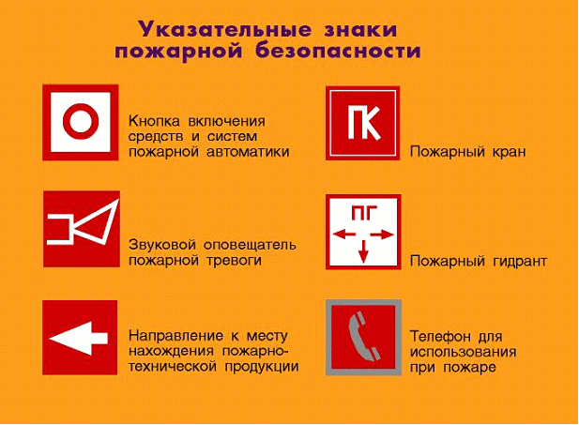
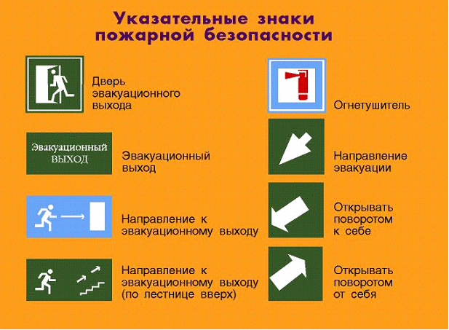

Приложение 2

ПРИВЕДЕНИЕ В ДЕЙСТВИЕ РУЧНОГО ОГНЕТУШИТЕЛЯ

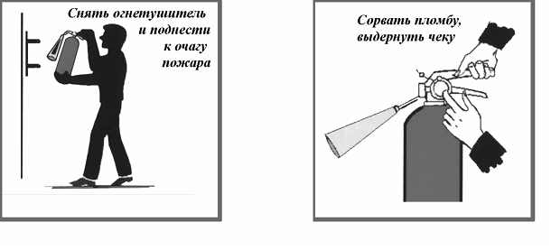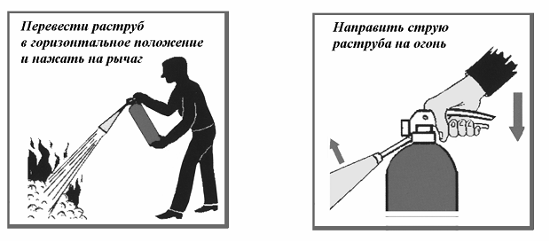

Приложение 3

